|  |
| --- |
|  |

### **Laboratorio de Computación Salas A y B**

|  |  |
| --- | --- |
| **Profesor(a):** | **Manuel Enrique Castañeda Castañeda** |
| **Asignatura:** | **Fundamentos de programación** |
| **Grupo:** | **16** |
| **No de Práctica(s):** | **1** |
| **Integrante(s):** | **Hernández Rivera Samuel Abdiel** |
|  |  |
|  |  |
|  |  |
| **No. de lista o brigada:** |  |
| **Semestre:** | **2025 - 2** |
| **Fecha de entrega:** | **17 de febrero del 2025** |
| **Observaciones:** |  |
|  |  |

### **CALIFICACIÓN: ________________**

### 

### **¿Qué necesito para alimentar un calentador de una pecera de 100W con la energía del sol?**

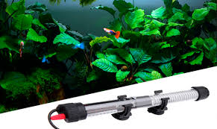

### Componentes necesarios:

1. Paneles solares:
   * Los paneles solares son responsables de convertir la energía solar en electricidad. Para alimentar un calentador de 100W, se necesitaría un panel solar que genere suficiente potencia, teniendo en cuenta las pérdidas de eficiencia y el tiempo de exposición al sol. En promedio, un panel solar de 150W a 200W debería ser suficiente para cubrir las necesidades energéticas del calentador.
2. Controlador de carga solar:
   * Este dispositivo se encarga de regular la corriente y el voltaje que va hacia las baterías, evitando daños por sobrecarga o descarga profunda. Debe ser adecuado para la potencia generada por los paneles solares.
3. Baterías:
   * Las baterías almacenan la energía generada durante el día para usarla durante la noche o cuando la luz solar es insuficiente. La capacidad de la batería depende del consumo del calentador y del número de horas que se espera que funcione. Si el calentador de 100W necesita funcionar durante 12 horas, la batería debe ser capaz de almacenar al menos 1.2 kWh (100W x 12 horas). Es recomendable usar baterías de litio o de plomo-ácido, dependiendo de tu presupuesto y necesidades.
4. Inversor:
   * Si el calentador es de corriente alterna (AC) y el sistema solar produce corriente continua (DC), necesitarás un inversor para convertir la energía de DC a AC. El inversor debe tener una potencia nominal al menos igual a la potencia máxima del calentador, en este caso 100W, pero con un margen adicional de seguridad.
5. Cables y conectores:
   * Para conectar los paneles solares, las baterías, el controlador de carga y el inversor, necesitarás cables adecuados y conectores de alta calidad que puedan manejar la carga de corriente sin perder eficiencia.
6. Estructura de montaje:
   * Los paneles solares deben instalarse en una estructura que los mantenga en un ángulo adecuado para maximizar la captación de luz solar.

Referencias:

Sánchez, J., & Rodríguez, M. (2020). *Energía solar fotovoltaica: Diseño y dimensionamiento de sistemas*. Editorial Energía Solar.

**¿Cuánto tiempo le queda de vida a los hidrocarburos y por qué?**

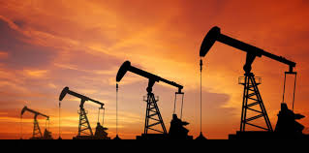

Según aseguró el director del Centro de Investigación en Energía de la Universidad Nacional Autónoma de México (UNAM), Claudio Estrada Gasca, sólo faltan 42 años para que se agoten las reservas de crudo existentes en el planeta, 65 para que suceda lo mismo con el gas natural, y 150 para el carbón.

En el marco de la conferencia “México ante el fin de la era del petróleo”, desarrollado en el Instituto de Investigaciones Económicas de la UNAM, Estrada Gasca citó varios factores a tomar en cuenta para llegar a esas cifras.

Entre ellos, mencionó el crecimiento poblacional mundial y una mayor expectativa de vida que provocan los avances científicos como uno de los más relevantes. También auguró que decrecerá la tendencia a hallar nuevas fuentes de hidrocarburos.

La relación entre el uso de combustibles fósiles y el impacto que su uso ha provocado en el medio ambiente, fue otras de las cuestiones que Estrada Gasca abordó. En ese sentido, destacó las perspectivas que pueden traer la utilización y desarrollo de las energías renovables, además de los resultados económicos positivos y la desarticulación de posibles tensiones geopolíticas, por lo que llamó a que se implementen políticas, dicten leyes y se creen incentivos financieros para lograr su impulso masivo.

Así, concluyó que las renovables “pueden ser la solución, no sólo por cuestiones de tipo ambiental y de seguridad en el suministro, sino porque además representan un desarrollo industrial impresionante”.

Referencias:

Renovables, E. (s. f.). *Mï¿½XICOPredicciones: quedan 42 aï¿½os de petrï¿½leo, 65 de gas natural y 150 de carbï¿½n*. Energías Renovables, el Periodismo de las Energías Limpias. https://www.energias-renovables.com/panorama/m-xicopredicciones-quedan-42-anos-de-petroleo#:~:text=Predicciones%3A%20quedan%2042%20a%C3%B1os%20de,natural%20y%20150%20de%20carb%C3%B3n

**¿Qué aspectos se deben de considerar para montar una fábrica de semiconductores en el sur de México?**

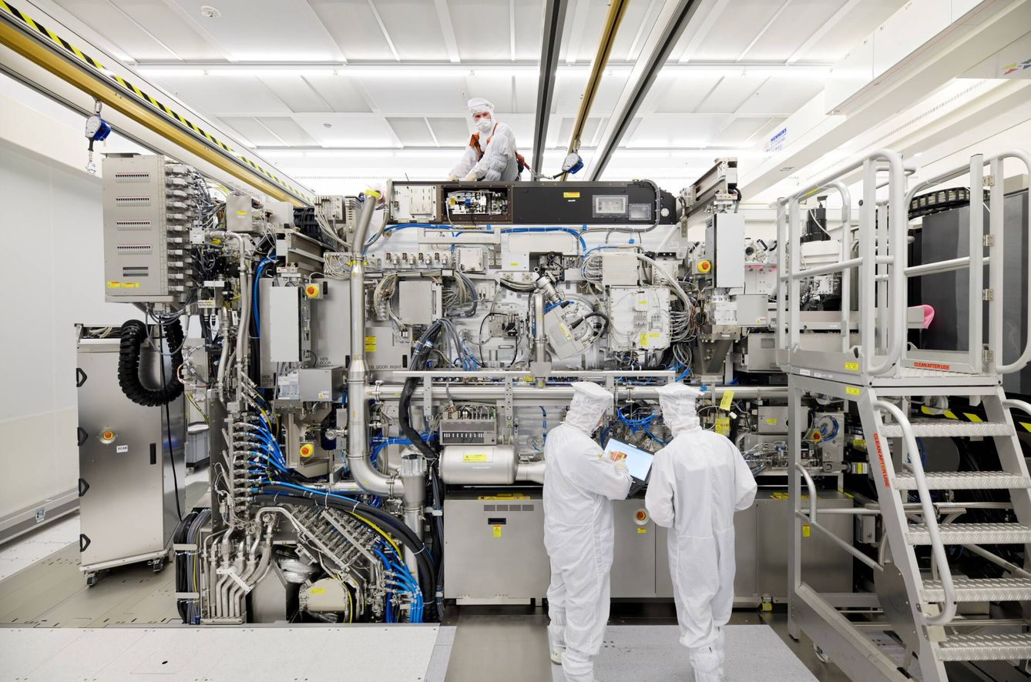

Montar una fábrica de semiconductores en el sur de México implica una planificación rigurosa en varios aspectos clave para asegurar el éxito de la operación. Estos aspectos incluyen factores económicos, técnicos, logísticos, y medioambientales. A continuación, se presentan los aspectos más importantes que deben considerarse:

### 1. Ubicación geográfica

* Accesibilidad a infraestructura: El sur de México podría no tener la misma infraestructura industrial avanzada que las regiones del norte, por lo que es fundamental considerar la proximidad a puertos, carreteras y aeropuertos. La cercanía a zonas industriales y centros urbanos con mano de obra capacitada es esencial.
* Disponibilidad de recursos: La región debe contar con acceso a recursos naturales necesarios para la producción de semiconductores, como el silicio (o sus derivados). Además, la cercanía a fuentes de energía es importante, ya que la fabricación de semiconductores es muy intensiva en consumo energético.
* Clima y estabilidad sísmica: Las condiciones geográficas y climáticas deben ser evaluadas para asegurar que la fábrica pueda operar sin problemas relacionados con desastres naturales.

### 2. Infraestructura y suministro de energía

* Consumo energético: Las fábricas de semiconductores requieren de una fuente constante y confiable de energía eléctrica, preferentemente de alta calidad para evitar fluctuaciones que puedan dañar equipos sensibles.
* Suministro de agua: También es crucial contar con un suministro adecuado de agua, ya que en el proceso de fabricación de semiconductores se utilizan grandes cantidades de agua ultra pura.
* Infraestructura digital y de telecomunicaciones: La fábrica deberá estar bien conectada a redes de comunicación de alta velocidad, tanto para la automatización de procesos como para la gestión logística.

### 3. Mano de obra y capacitación

* Disponibilidad de talento especializado: Aunque el sur de México tiene una población joven, podría ser necesario crear programas de capacitación en áreas como ingeniería electrónica, física aplicada y nanotecnología, ya que la fabricación de semiconductores es altamente especializada.
* Alianzas con instituciones educativas: Establecer asociaciones con universidades e institutos técnicos locales podría ser una estrategia efectiva para formar una base sólida de trabajadores calificados.

### 4. Costos laborales y competitividad

* Comparación con otras regiones: El sur de México puede ofrecer una mano de obra más barata en comparación con otras áreas, como el norte o el centro del país, lo que puede ser atractivo para reducir los costos operativos.
* Condiciones laborales y sindicalización: Es importante investigar las condiciones laborales locales y posibles sindicatos que puedan influir en las negociaciones y la productividad de la fábrica.

### 5. Regulaciones y apoyo gubernamental

* Incentivos fiscales y programas de apoyo: El gobierno mexicano ha implementado varios incentivos fiscales y programas de apoyo a la inversión en tecnología y manufactura, especialmente en zonas económicas especiales. Es vital investigar las leyes y normativas locales para asegurarse de que se pueda acceder a estos beneficios.
* Normas ambientales: Las fábricas de semiconductores son potencialmente contaminantes debido a los productos químicos utilizados y los residuos generados, por lo que es necesario cumplir con las normativas medioambientales para reducir el impacto y evitar sanciones.

### 6. Proveedores y cadena de suministro

* Proveedores de materiales: Es necesario tener acceso a los insumos clave, como el silicio, gases especializados, y otros materiales de alta pureza. La creación de alianzas con proveedores internacionales o la importación eficiente es esencial.
* Logística: Dado que los semiconductores son productos sensibles, la logística debe ser eficiente y contar con medidas de seguridad para evitar daños durante el transporte.

### 7. Impacto en la comunidad local

* Desarrollo económico regional: El establecimiento de una fábrica de semiconductores podría tener un impacto positivo en la comunidad local, creando empleos directos e indirectos, y fomentando el desarrollo de industrias auxiliares.
* Responsabilidad social: Las empresas deben comprometerse a implementar prácticas responsables que favorezcan el desarrollo sostenible, el bienestar de los trabajadores y la mejora de la infraestructura local.

### 8. Consideraciones medioambientales

* Impacto ecológico: Las fábricas de semiconductores generan residuos tóxicos como productos químicos y metales pesados. Por lo tanto, se debe implementar un plan de gestión ambiental riguroso para minimizar el impacto y cumplir con las regulaciones nacionales e internacionales sobre residuos industriales.
* Energías renovables: Dada la creciente preocupación por el cambio climático, considerar el uso de energías renovables (solar, eólica) podría ayudar a mejorar la sostenibilidad del proyecto.

### 9. Competencia y demanda de mercado

* Mercado local e internacional: Se debe evaluar la demanda de semiconductores en la región y el mundo, dado que este sector es altamente competitivo. México, como parte del T-MEC, puede ofrecer acceso preferencial a mercados clave como Estados Unidos y Canadá.
* Posicionamiento estratégico: Determinar el nicho o tipo de semiconductores que se van a producir (por ejemplo, microchips para telecomunicaciones, automóviles, electrónica de consumo) es clave para diferenciarse en un mercado global competitivo.

### Referencias:

1. Schmitt, G. (2020). *Semiconductor Manufacturing: Challenges and Opportunities in the Global Market*. Springer.
2. Sánchez, L., & García, P. (2019). *Impacto económico y social de la industria de semiconductores en América Latina*. Editorial Ciencias Económicas.
3. Hernández, M. (2021). *Estudio de viabilidad para la creación de fábricas de semiconductores en México*. *Revista de Innovación y Tecnología*, 14(3), 120-132.

## 

**¿Cuál es el principal mineral para la fabricación de celulares y cuál es su proceso de extracción?**

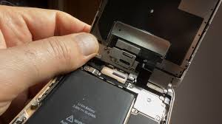

El **principal mineral** utilizado para la fabricación de **celulares** es el **litio**, un elemento esencial en la producción de **baterías recargables de iones de litio**, que son comúnmente utilizadas en dispositivos móviles, incluidos los teléfonos celulares. A continuación, detallo el proceso de extracción del litio y las razones de su importancia en la industria de los teléfonos móviles.

### **1. Importancia del Litio en los Celulares:**

El litio es un componente crucial en las **baterías recargables de iones de litio**, que son ampliamente utilizadas en dispositivos electrónicos como **celulares, computadoras portátiles** y **vehículos eléctricos**. Este tipo de batería es preferido debido a su **alta densidad energética**, **larga vida útil** y **ligereza**.

Las baterías de litio tienen una **capacidad de carga** mucho mayor que las de otras tecnologías de baterías, como las de níquel-cadmio (NiCd) o las de plomo-ácido, lo que las hace ideales para dispositivos portátiles y pequeños, donde el espacio y el peso son factores limitantes.

### **2. Minerales Fuentes de Litio:**

El litio se extrae principalmente de dos tipos de fuentes:

* **Salmuera**: El litio se encuentra disuelto en agua salada en **salares**. Este es el tipo de fuente más común y representa una gran parte de la producción global de litio.
* **Minerales de roca dura**: El litio también se extrae de minerales sólidos como la **espodumena**, que es un mineral rico en litio.

### **3. Proceso de Extracción del Litio:**

La extracción del litio puede realizarse a partir de **salmuera** (a menudo en salares) o de **rocas duras** (principalmente espodumena). A continuación se describen ambos procesos.

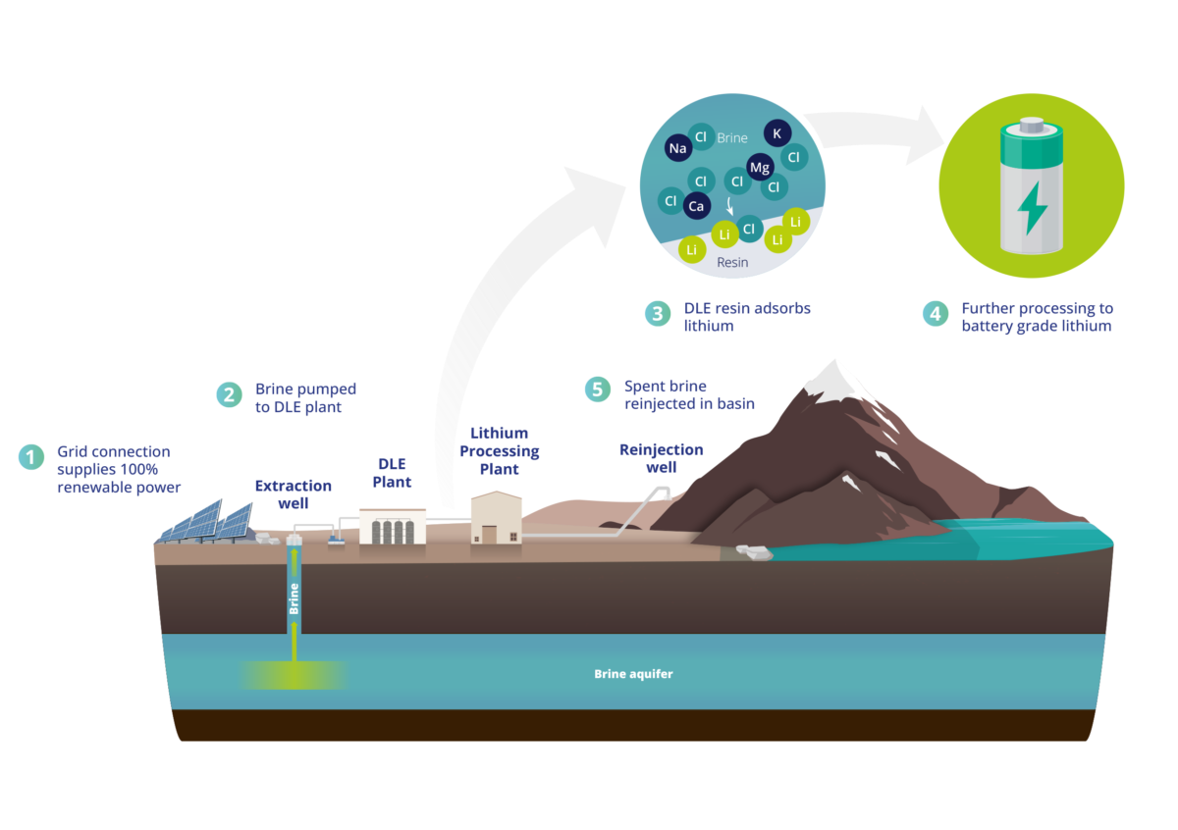

#### **a. Extracción del Litio de la Salmuera:**

* **Ubicación**: Este proceso se lleva a cabo principalmente en los salares de **Sudamérica**, como el **Triángulo del Litio**, que abarca partes de **Chile, Argentina** y **Bolivia**. También se encuentra en algunos salares de **China** y **Australia**.
* **Proceso**: La salmuera que contiene litio se bombea desde el fondo de los salares hacia grandes **piletas de evaporación**. Allí, el agua se evapora naturalmente debido al calor y la baja humedad de la región, dejando atrás una **solución concentrada** de sales. Esta solución se somete a procesos químicos adicionales para extraer el litio en forma de **carbonato de litio** o **hidróxido de litio**, que son los compuestos utilizados en la fabricación de baterías.
* **Tiempo**: Este proceso puede tomar entre **18 a 24 meses**, ya que depende de las condiciones climáticas y de la tasa de evaporación.

#### **b. Extracción del Litio de la Espodumena (Minerales de Roca Dura):**

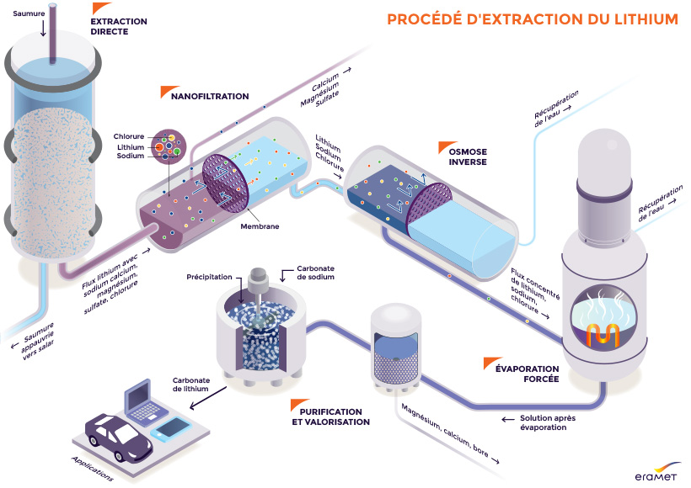

* **Ubicación**: Las minas de espodumena son comunes en **Australia**, que es uno de los mayores productores de litio a partir de rocas duras, y en menor medida en **China**.
* **Proceso**: El proceso comienza con la **extracción minera** de la espodumena. Una vez extraída la roca, se **triturada y calentada a altas temperaturas** para convertir el mineral en **espodumena beta**. Luego, se somete a un proceso de **lixiviación** utilizando ácido para disolver el litio en forma de **sal** y convertirlo en **carbonato de litio** o **hidróxido de litio**.
* **Tiempo y costos**: La extracción de litio de minerales de roca dura tiende a ser más costosa y rápida que la extracción de salmuera, pero también requiere un procesamiento más complejo.

### **4. Consideraciones Ambientales:**

La extracción de litio, especialmente de salmuera y espodumena, tiene impactos ambientales significativos:

* **Consumo de agua**: La extracción de litio de salmuera requiere grandes cantidades de agua, lo que puede afectar las reservas de agua locales en regiones áridas, como el Triángulo del Litio en América del Sur.
* **Impacto de la minería**: La minería de espodumena implica la alteración de grandes áreas de terreno y el uso de productos químicos que pueden ser perjudiciales para el medio ambiente si no se manejan adecuadamente.

### **5. Tendencias en la Extracción de Litio:**

Debido a la creciente demanda de **baterías de iones de litio** en la industria electrónica y automotriz (vehículos eléctricos), la extracción de litio ha aumentado significativamente en los últimos años. Esto ha llevado a la exploración de nuevos depósitos y métodos más sostenibles de extracción, como la **extracción directa de litio** de salmueras y minerales con tecnologías más eficientes y menos impactantes para el medio ambiente.

### **6. Referencias:**

1. **Hatch, S. (2019).** *Lithium extraction from brines: A review*. *Hydrometallurgy, 190*, 1-18.<https://doi.org/10.1016/j.hydromet.2019.03.004>
2. **Dunn, J. B., et al. (2015).** *The impact of recycled lithium-ion batteries on the environment and resource availability*. *Environmental Science & Technology, 49*(17), 10510-10516.<https://doi.org/10.1021/acs.est.5b02129>al en el proceso de extracción y el reciclaje de baterías de litio.
3. **Jaskula, B. W. (2019).** *Lithium production from brines: A review of current and future extraction technologies*. *Minerals, 9*(7), 397.<https://doi.org/10.3390/min9070397>

**¿En qué circunstancias el vapor resulta más eficiente que la combustión interna?**

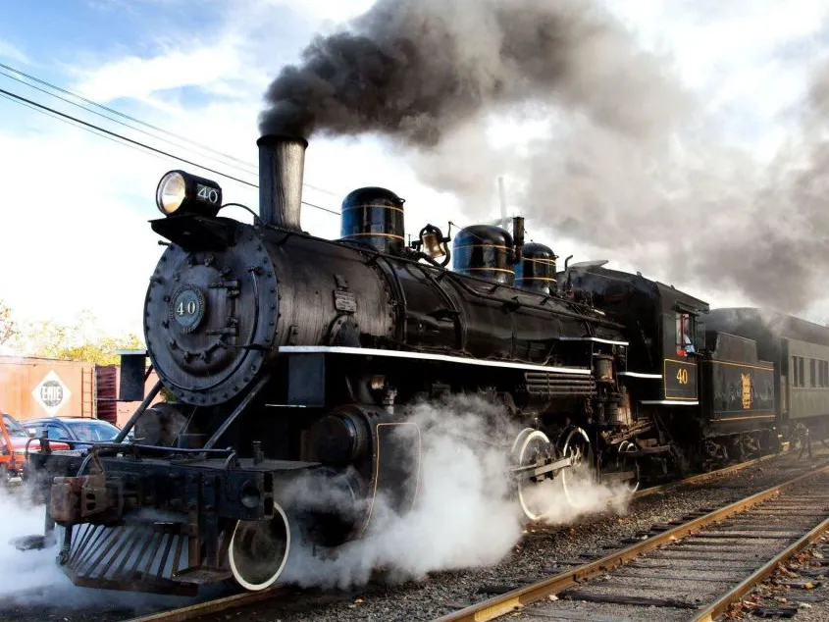

El vapor puede resultar más eficiente que la combustión interna en ciertas circunstancias, especialmente cuando se consideran factores como la eficiencia energética, las necesidades operativas y las características del sistema. Los sistemas de motores a vapor han sido reemplazados en gran medida por motores de combustión interna en muchas aplicaciones modernas, pero el vapor sigue siendo útil y a menudo más eficiente en ciertas condiciones. Aquí se detallan algunas circunstancias clave en las que el vapor es preferible:

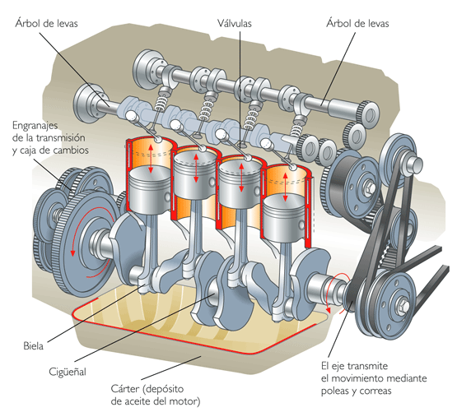

### 1. Aplicaciones de Alta Potencia y Grandes Escalas

* En industrias donde se requieren grandes cantidades de energía a lo largo del tiempo, como en centrales eléctricas, buques de gran tamaño o locomotoras, los sistemas de vapor pueden ser más eficientes debido a su capacidad para manejar cargas pesadas de manera constante y continua. Los generadores de vapor pueden ser más efectivos cuando se aprovechan en instalaciones de gran escala, donde la generación de electricidad mediante turbinas de vapor permite un uso más eficiente de la energía térmica.
* Ejemplo: Las centrales termoeléctricas y los grandes barcos de vapor emplean turbinas a vapor para convertir la energía térmica en energía mecánica o eléctrica, lo que se ha demostrado ser más eficiente en estos contextos que los motores de combustión interna.

### 2. Mejor Eficiencia Térmica en Ciclos Combinados

* Los ciclos de combinación de ciclo combinado que incluyen motores de combustión interna y turbinas de vapor pueden aprovechar al máximo los residuos térmicos. Después de que un motor de combustión interna genera electricidad, el calor residual se puede usar para generar vapor, que a su vez acciona una turbina de vapor para generar más electricidad. Este proceso es más eficiente que un motor de combustión interna solo.
* Ejemplo: Las centrales eléctricas de ciclo combinado pueden ser más eficientes que las que utilizan solo combustión interna, ya que aprovechan tanto la energía térmica directa como la generada por el vapor residual.

### 3. Alta Eficiencia en Sistemas de Trenes y Barcos a Vapor

* En el caso de trenes y barcos a vapor, especialmente en aplicaciones donde los motores de combustión interna no son prácticos o eficientes, el vapor ofrece una ventaja. Aunque el uso de vapor ha sido reemplazado en gran medida por motores de combustión interna en muchos modos de transporte, los barcos y trenes a vapor de alta carga siguen siendo una opción eficiente en entornos donde la disponibilidad de espacio y la capacidad de manejar grandes volúmenes de energía térmica son más importantes.

### 4. Mayor Flexibilidad en Fuentes de Combustibles

* El vapor puede ser generado utilizando una amplia variedad de fuentes de energía, incluidas carbón, biomasa, gas natural o incluso desechos. Esto puede ser ventajoso cuando hay limitaciones en el acceso a combustibles específicos, como ocurre en algunas áreas rurales o países en desarrollo donde el combustible convencional puede no estar fácilmente disponible o ser costoso. Los motores de combustión interna suelen ser más dependientes de combustibles líquidos como gasolina o diésel, que pueden ser más caros y menos accesibles.

### 5. Aplicaciones Industriales y de Procesos Térmicos

* En procesos industriales que requieren calor y energía constante, como la fabricación de productos químicos, acero y procesos alimenticios, el uso de vapor en lugar de combustión interna es más eficiente. El vapor no solo puede accionar maquinaria, sino que también se utiliza para calentar, pasteurizar o realizar otras tareas en las que el calor constante es crítico.
* Ejemplo: En la industria de la alimentación y bebidas, el vapor se usa no solo para generar energía sino también para procesos de cocción, esterilización y secado, lo que lo hace más eficiente en estas aplicaciones específicas que un motor de combustión interna.

### 6. Desventajas de la Combustión Interna (Menor Eficiencia en Algunos Casos)

* Los motores de combustión interna pueden ser menos eficientes en ciertas circunstancias porque operan a temperaturas más altas y presiones más bajas en comparación con los sistemas de vapor, lo que limita su eficiencia térmica. Además, las emisiones de gases de efecto invernadero y la contaminación pueden ser más problemáticas en motores de combustión interna si no se controla adecuadamente el proceso.
* Ejemplo: Un motor de combustión interna a menudo tiene un rendimiento más bajo cuando se utiliza a pleno régimen durante períodos largos debido a las pérdidas de calor y la falta de eficiencia térmica.

### 7. Refrigeración y Condensación de Vapor

* Los sistemas de vapor pueden ser más eficientes cuando están conectados a un sistema adecuado de condensación, donde el vapor se enfría y se convierte nuevamente en agua, reutilizándola en el ciclo sin pérdidas significativas de energía. Este tipo de sistema se encuentra en aplicaciones industriales y energéticas donde se puede reciclar el vapor de manera eficiente.

### Referencias:

1. Lund, H., & Mathiesen, B. V. (2015). *The role of renewable energy in the energy system transition*. *Energy*, 78, 1-6. https://doi.org/10.1016/j.energy.2014.09.013
2. Bianchi, C., & Vasta, D. (2016). *Thermal efficiency of combined cycle plants*. *Energy Conversion and Management, 118*, 41-52. https://doi.org/10.1016/j.enconman.2016.04.023
3. Dincer, I., & Rosen, M. A. (2011). *Exergy: Energy, Environment and Sustainable Development*. Elsevier.